一、活动时间：
2026年3月16日至3月20日

二、活动地址：
网址：http://www.sanxinbook.com/
（最终展示以活动当天为准）
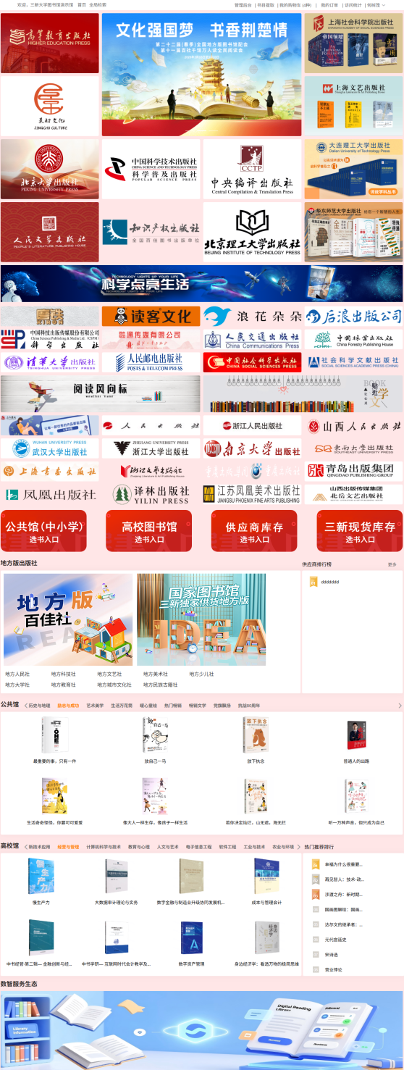

三、优化亮点：

1、平台合并-读者荐购与老师选采平台合并，数据互通，让选采更便捷
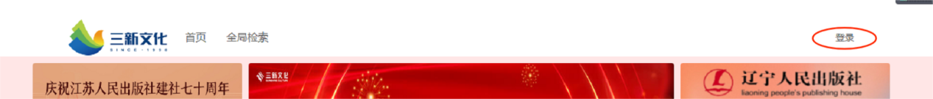
步骤一：点击上方菜单栏右上角“登录”
步骤二：输入用户机构关键字，选择所属机构名
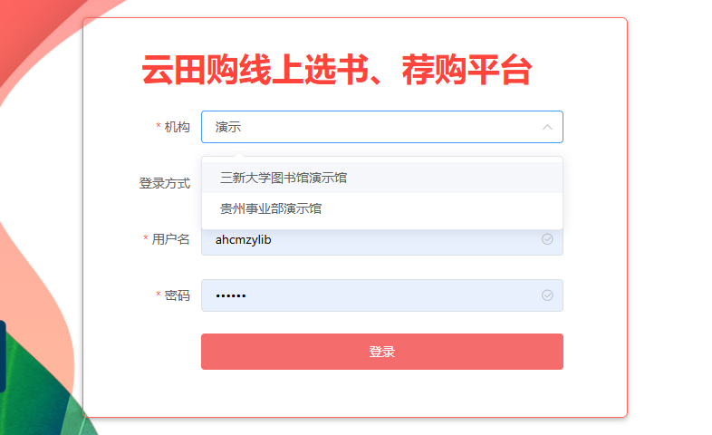
步骤三：输入已注册的用户名和密码，点击提交按钮，成功登陆
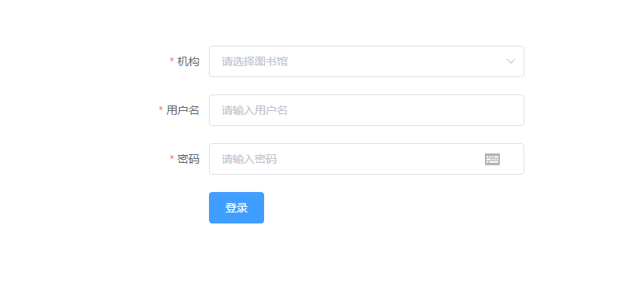

步骤四：注意如果需学生参与荐购可联系市场负责人或者客服人员开通手机号登录功能
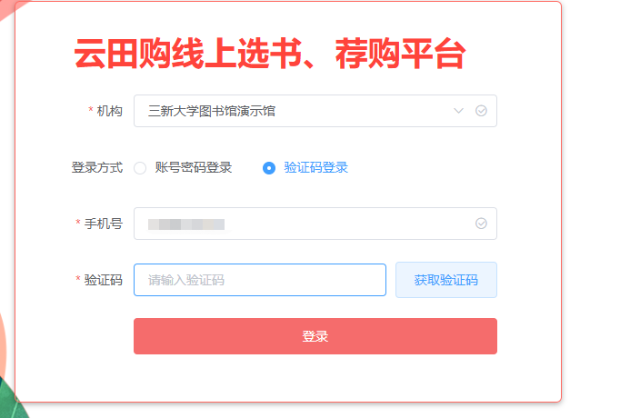

2、地方版专题-弘扬地方文化
点击海报图进入对应专题
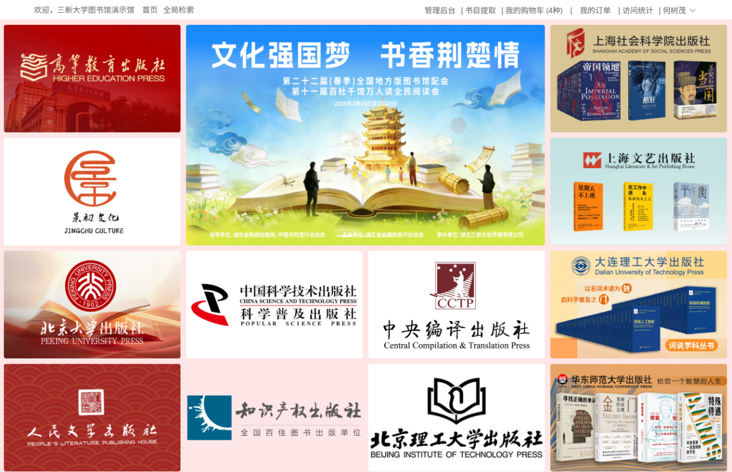

3、选购-如何采选商品

（1）加入采购：任意书单、分类界面点击进入书目列表页，点击将您心仪的图书加入采购

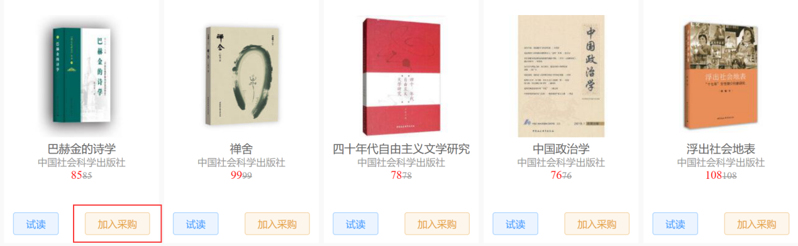（2）我的购物车：任意界面点击页面右上方我的购物车，查看已经选购的图书；
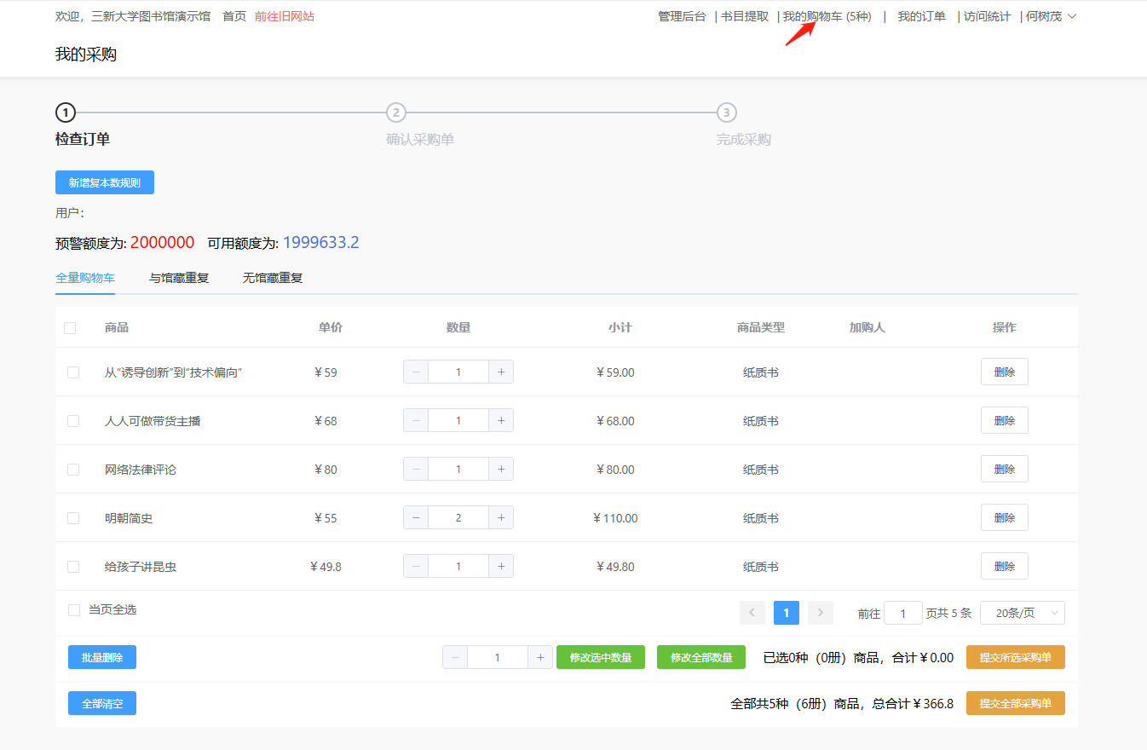

（3）确认采购单：✔全选，点击确认采购单，即可完成线上选购；
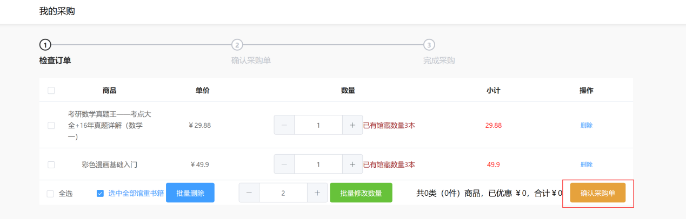

4、我的订单，显示当前登录人提交的购物车订单

5、管理员后台
管理员身份的账号点击“管理员后台”进入管理后台

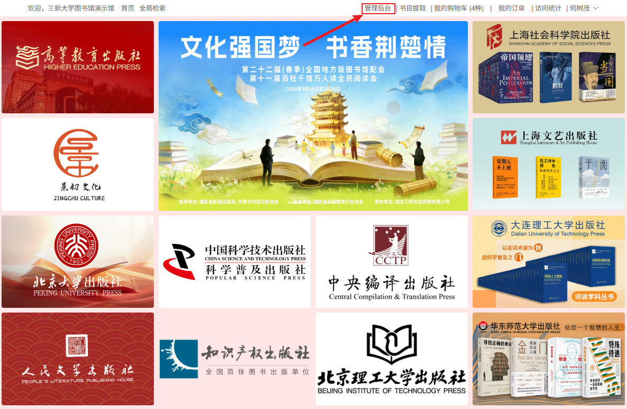

（1）管理员购物车筛选优化——新增身份筛选，让查重更高效更准确
管理员点击管理后台->购物车汇总“根据选购人筛选”即可看到哪些老师选购的图书，告别繁琐的平台切换流程，更高效的查重和了解其他教师的阅读喜好
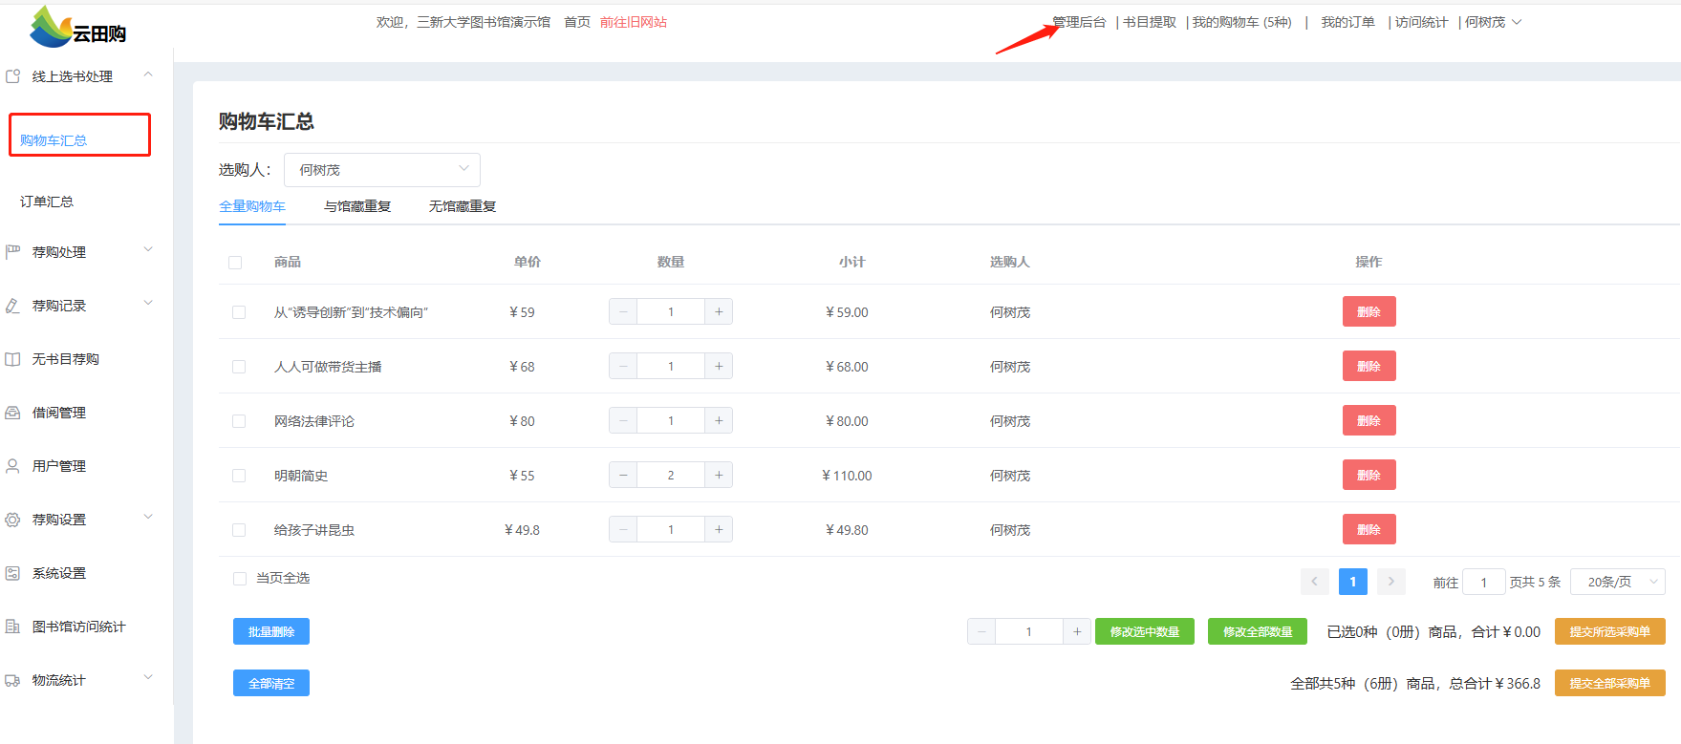

管理员后台导出全部订单

管理员点击管理后台->订单汇总“
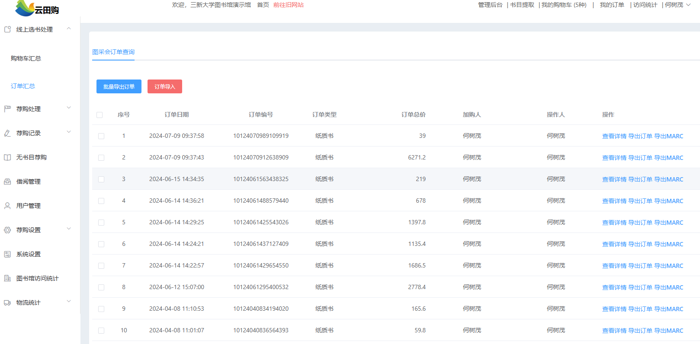

6、全局检索
点击“全局检索”进入高级搜索，可以根据多个条件检索，可以根据书号、书名、作者、中图法、学科、大众分类、出版时间等搜索加购
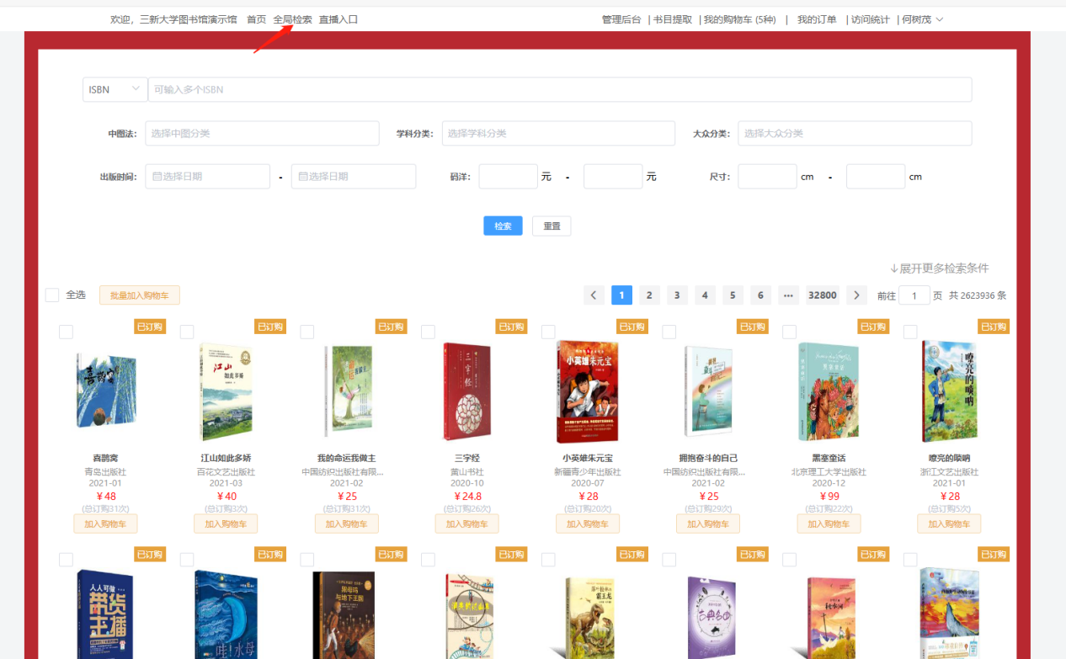

四、平台其他功能

1、三大入口-为不同客户提供分类入口，只为做您最贴心的采选小助手
入口一：公共馆、高校馆、供应商期货、三新现货四大选书入口
入口二：地方版出版社选书入口
点击进入对应详情页
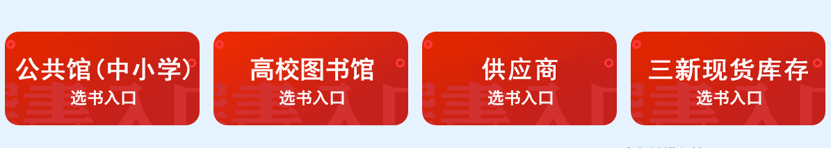

2、出版社特色活动区：点击首页活动广告，进入活动书单；


3、特色书单公共馆：公共馆的精品书单推荐
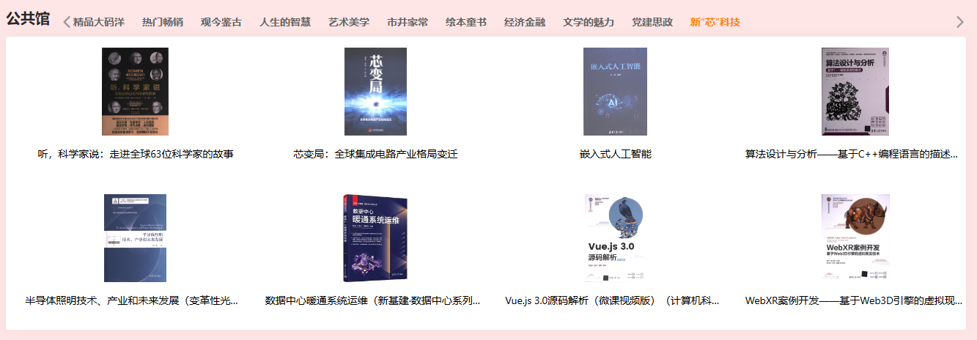

4、特色书单高校馆：高校馆的精品书单推荐；
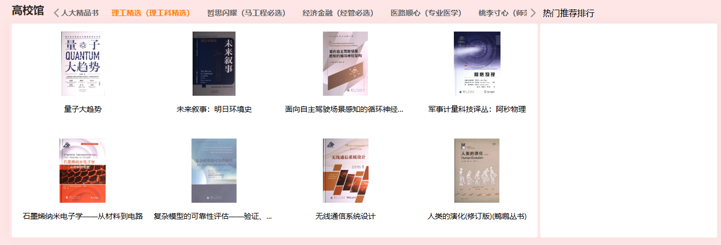

5、数智服务生态：点击首页该图，进入该数智服务生态介绍页；
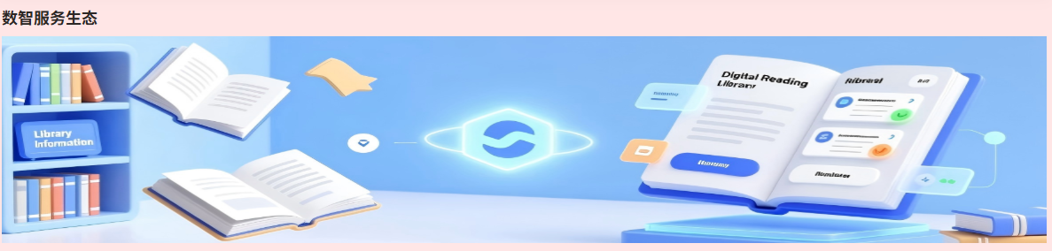
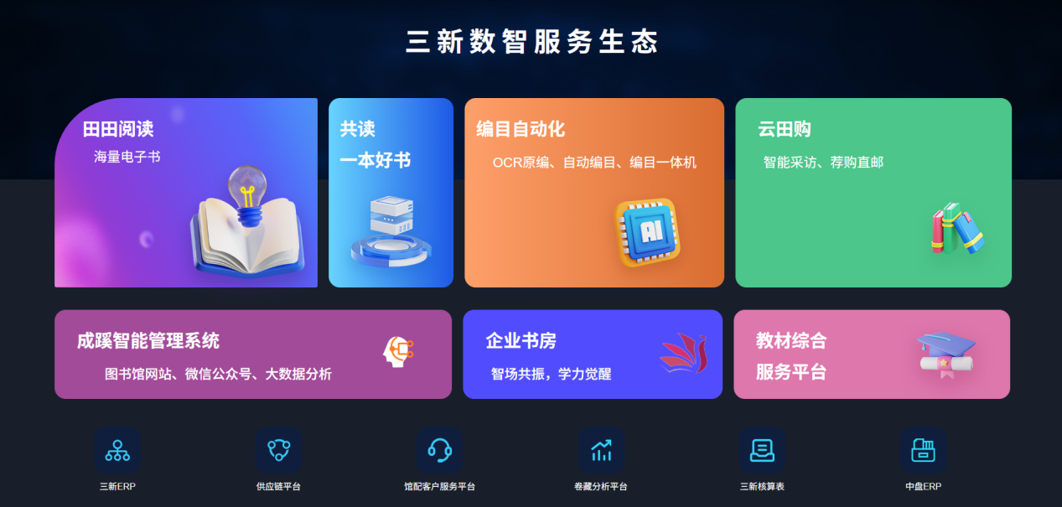

五、小程序
小程序名称：云田购

可在微信小程序里搜索“云田购”进入小程序，也可扫描上方二维码进入小程序
（活动页面与活动当天开放）
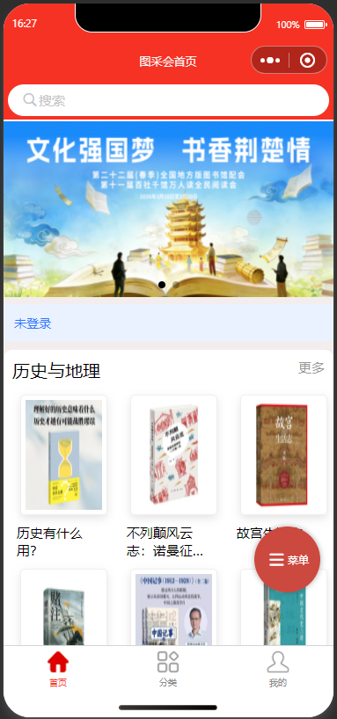

1、登录
点击下方菜单栏“我的”，选择“立即登录”
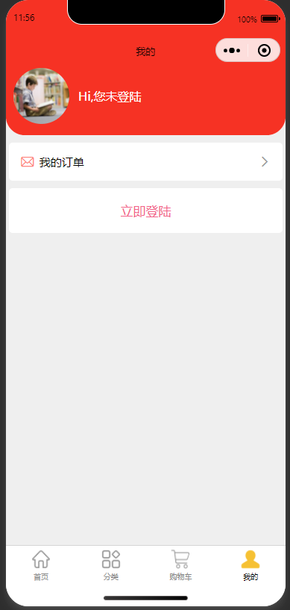
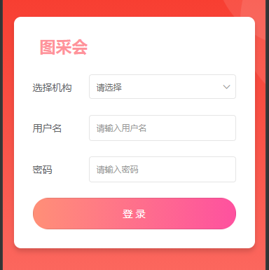
输入用户机构关键字，选择所属机构名
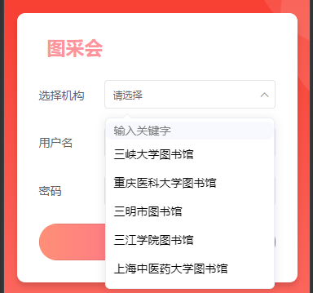
输入已注册的用户名和密码，点击提交按钮，成功登陆

2、查找商品
可根据“书名”、“作者”、“出版社”或者“ISBN”等信息在搜索栏搜索商品

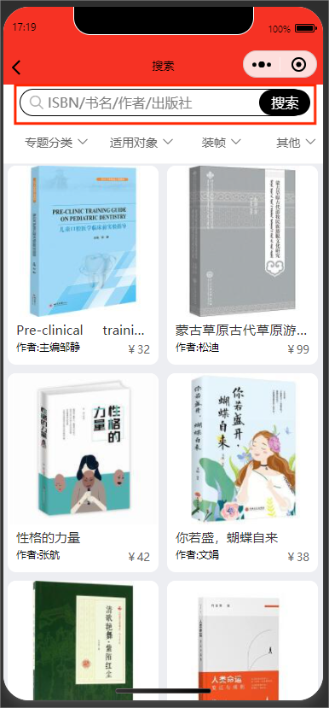

3、分类
点击下方菜单栏“分类”，选择上方“中图法分类”，左侧子分类菜单栏则会对应更新，右侧即可看到对应图书

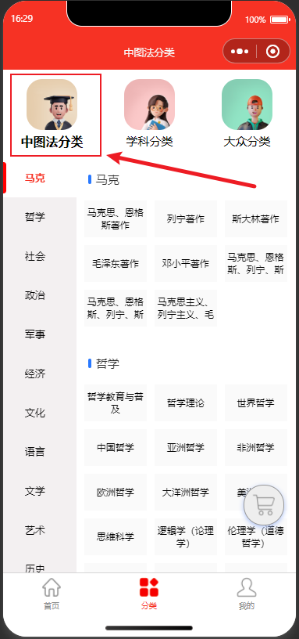

4、选购
步骤一：点击商品进入详情页；
步骤二：点击“加入购物车”；
步骤三：点击下方“购物车”图标即可进入购物车提交订单
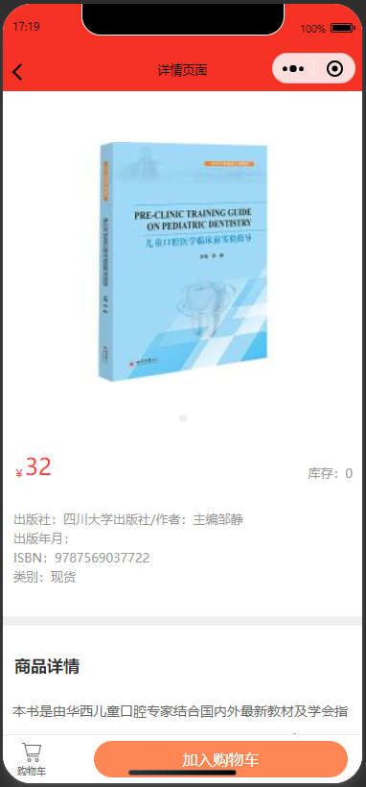

5、我的
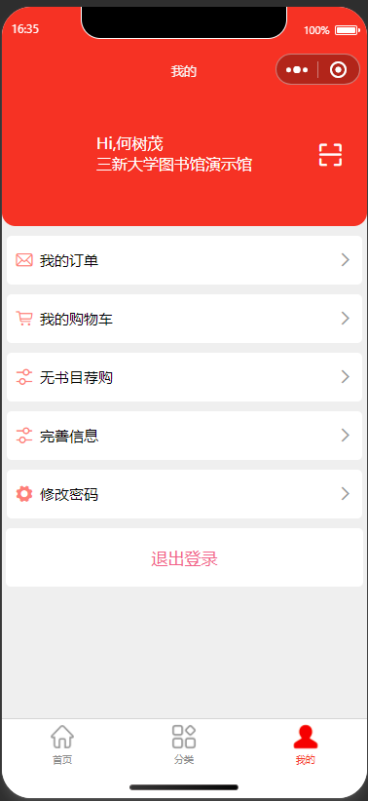

我的订单
1、登录您的账户。
2、导航到“我的订单”页面。
3、在这里，您可以查看所有过去的订单详情，包括订单号、购买日期、商品列表、总价等。

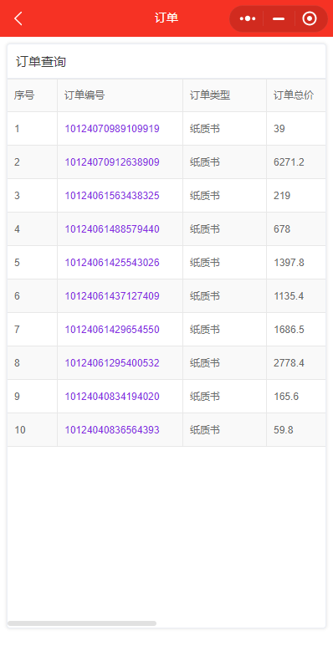

我的购物车
1.进入“我的购物车”页面。
2.修改商品的数量，直接在数量框输入新的数字或使用加减按钮。
3.如果不再需要某个商品，可以点击“删除”或“移除”按钮将其从购物车中移除。

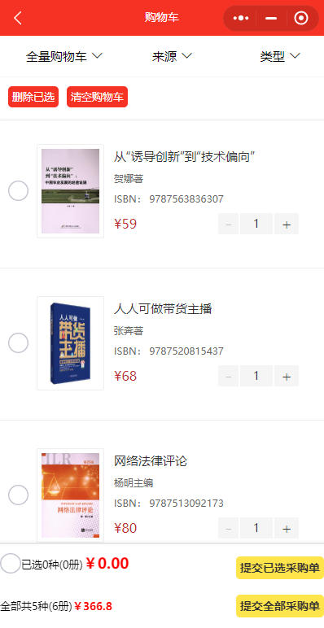

无书目荐购
1、访问页面：登录我们的网站或移动应用，找到“无书目荐购”板块。
2、填写推荐表单：输入您希望推荐的图书信息，包括但不限于书名、作者、出版社、ISBN号码等。如果有特定的原因或用途需要这本书，请在备注栏里说明。
3、提交请求：检查您填写的信息无误后，提交您的推荐请求

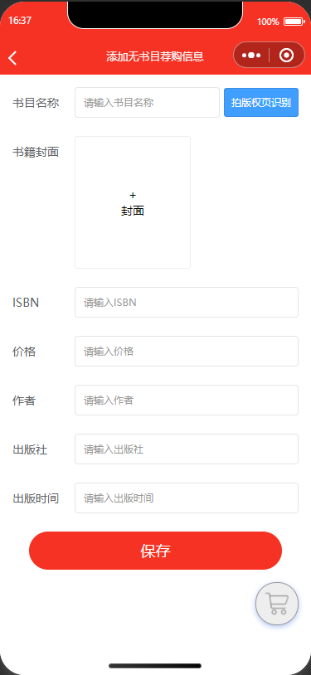

完善信息
完善个人信息不仅有助于提高您的账户安全性，还能让我们为您提供更加个性化和优质的服务体验。根据提示填写内容，保存提交。
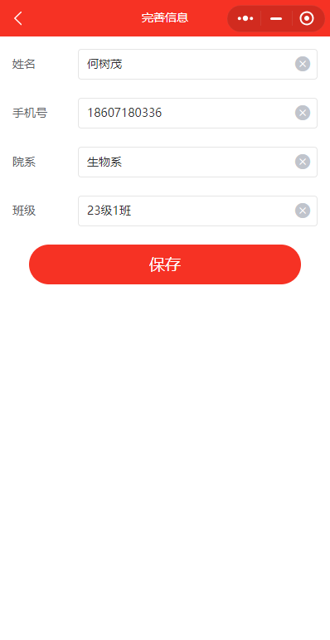

修改密码
